DELTA – Střední škola informatiky a ekonomie, Základní škola a Mateřská škola s.r.o.

Ke Kamenci 151, PARDUBICE

MATURITNÍ PROJEKT

***BETONOVÁ HRANICE***

Příjmení, jméno: Knápek Jindřich

Třída: 4.A

Studijní obor: Informační technologie 18-20-M/01

Školní rok: 2021/2022

Prohlašuji, že jsem maturitní projekt vypracoval(a) samostatně, výhradně s použitím uvedené literatury.

V Pardubicích 31.3.2017

*(vlastnoruční podpis)*

Tímto bych chtěl poděkovat panu Mgr. Richardu Brunovi za jeho čas, rady a trpělivost při práci na tomto projektu.

Nadále bych také rád poděkoval panu Ing. Martinu Ráboni za umožnění natáčení v tvrzích a poskytnutí části dobového archívu.

# Zadání maturitního projektu z informatických předmětů

Jméno a příjmení:

Školní rok: 2021/2022

Třída: IV. A

Obor: Informační technologie 18-20-M/01

Téma práce: „Betonová linie“ - Vojensko-historický dokument o Králické pevnostní oblasti

Vedoucí práce: Mgr. Richard Brun

## Způsob zpracování, cíle práce, pokyny k obsahu a rozsahu práce:

Hlavním cílem tohoto projektu je vytvoření krátkého dokumentárního videosnímku o historii a významu Králické pevnostní oblasti. Plánovaná stopáž dokumentu je do 10 minut. Podklady pro vytvoření filmu budou pořizovány v exteriérech a interiérech dochovaných objektů a současně bude použita i historická grafika ze soukromých sbírek a muzeí. Budou vytvořeny propagační tiskoviny v podobě posterů a letáků. Bude založen You Tube kanál a vytvořen propagační trial. Bude vytvořen jednoduchý web.

## Stručný časový harmonogram (s daty a konkretizovanými úkoly):

**Září**

Práce na obsahovém scénáři filmu. Výběr vhodné literatury pro textovou dokumentaci projektu. Natáčení v pevnostech Hůrka a Bouda.

Fotografování a pořizování záběrů na srubech a řopících.

Začátek práce v postprodukci na traileru.

**Říjen**

Dokončení finální podoby scénáře filmu. Fotografování a pořizování záběrů na srubech a řopících. Začátek práce v postprodukci na filmu samotném. Vytvoření anotace textové dokumentace projektu a klíčových slov.

**Listopad**

Dokončení traileru.

Případné doplnění chybějících fotografických snímků a záběrů.

Postprodukce filmu (Střih; dabing; práce s archiváliemi, zvuková postprodukce, fotodokumentace ad.) Začátek práce na webu. Pokračování na textu dokumentace projektu.

**Prosinec**

Začátek práce na statické grafice a posterech (Vodoznak pro film, bannery pro sociální sítě, poster na propagaci promítání). Pokračování na textu dokumentace projektu. Zveřejnění traileru.

**Leden**

Práce na bannerech pro propagaci na soc. sítích.

Práce na posteru pro propagaci promítání.

Práce na statické grafice pro film.

Prezentace mezivýsledků.

Dokončení bannerů pro propagaci na soc. sítích.

Pokračování na textu dokumentace projektu.

**Únor**

Dolaďování posledních chyb a nedostatků filmu.

Dokončení práce na grafice pro film.

Dokončení a zprovoznění webu.

Dokončení obrazové postprodukce.

Dokončení textu dokumentace projektu.

**Březen**

Dokončení zvukové postprodukce.

Tisk posterů a další potřebné grafiky.

# Anotace

Cílem projektu Betonová hranice je vytvoření krátkého dokumentárního snímku o událostech kolem let 1935–1945 (tj. Od doby hrozby napadení Německem až po konec druhé světové války). Motivem k vytvoření tohoto projektu především moje silná vazba na pohraniční opevnění a snaha pomoci kulturnímu dědictví z dob první republiky.

# Klíčová slova

Premiere pro, Bunkry, Pohraničí, První Republika, Druhá Světová Válka, Dokument, Opevnění,

# Annotation

The goal of the “Betonová Hranice” project is to create a short documentary about the events of 1935–1945 (otherwise from the time of the threat of German invasion until the end of World War II). The motive for creating this project is mainly my strong connection to the border fortifications and the effort to help the cultural heritage from the time of the First Republic.

# Key words

Premiere pro, Fortification, Border, First Republic, World War two, Document, Bunker,

Obsah

1. Úvod 7

1.1. Cíl mé práce 7

1.2. Úkoly: 7

2. Řešení 7

2.1. Scénář 7

2.2 Použitá technika 7

2.2.1 Kamera SONY FDR-AX100E 8

2.3 Pořizování záběrů 9

**2.4** **Shromažďování archivních záběrů** 9

2.5 Použité programy 9

2.6 Adobe Premiere Pro 10

2.7 Uživatelské Rozhraní Premiere Pro 11

**2.8.** **Premiere Pro Export** 12

**2.9.** **Adobe Illustrator** 13

**2.10.** **Uživatelské Rozhraní** 14

3. Závěr 15

4. Seznam Příloh 16

4.1. Logo 16

4.2. Upoutávač 17

Seznam Literatury 18

# Úvod

V dnešní době, kdy moderní technologie zahlcují svět si mladší a mladší generace pomalu ale jistě přestává uvědomovat historii vlastního národa a jelikož velké korporace které zahlcují mladou generaci ať už v podobě her nebo jiných médií často uvádí chybné historické informace. Rád bych tedy tímto dokumentárním snímkem nastínil mladým generacím jednu z nejtemnějších dob naší historie, a přispěl tak k tomu, aby se nezapomnělo na jeden z nejkrvavějších konfliktů moderní doby.

# Cíl mé práce

Cílem mojí maturitní práce je vytvořit historicky přesný dokument o československém opevnění z druhé světové války. Dokument je cílený pro ty, kteří se chtějí o naší historii něco přiučit.

# Úkoly:

* Vypracování scénáře
* Natáčení potřebných záběrů
* Opatření dobových archívů
* Editace traileru a filmu samotného
* Vytvoření poutačů na promítání
* Tvorba dokumentace

# Řešení

## Scénář

Scénář je textová podoba celého filmu, ve kterém se uvádí vše potřebné ke vzniku. Při vytváření scénáře je tedy důležité přijít s myšlenkou, jak by měl film vypadat a poté jej uvést do textové podoby. Ve scénáři uvádíme nejen texty, které se do filmu nadabují, ale také podrobnosti jednotlivých záběrů, které se ve filmu použijí

# Použitá technika

Ze začátku jsem se hodně opírat o vlastní pořízené záběry, a s tímto tedy přišel i výběr adekvátní techniky pro natáčení. Rozhodl jsem se tedy zapůjčit si kameru se stativem přímo ze školy.

## Kamera SONY FDR-AX100E

Obrázek 1 / Kamera SONY [I]

1. Panel ručního ovládání
   1. Kroužek pro úpravu hodnot
   2. Přepínací tlačítko mezi manuálním a automatickým nastavením
   3. Tlačítko pro nastavení clony
   4. Tlačítko pro nastavení ISO
   5. Tlačítko pro nastavení rychlosti uzávěrky
2. Širokoúhlý LCD display xtra fine
3. Baterie
4. Hledáček OLED TrueFinder
5. Mikrofon pro prostorový zvuk DOLBY Digital 5.1
6. Kroužek pro úpravu hodnot objektivu
7. Přepínač mezi přiblížením a zaostřením
8. Přepínač mezi automatickým a manuálním zaostřením

# Pořizování záběrů

Jak jsem již zmínil výše z úplného začátku jsem se snažil opírat především o své vlastí záběry, které jsem se rozhodl pořídit v pevnostech v okolí mého místa bydliště. Jako první jsem se rozhodl natáčet v dělostřelecké tvrzi hůrka. První den natáčení mi byl zpřístupněn tzv. malý prohlídkový okruh. Natáčení mi zabralo zhruba 3 hodiny a u toho jsem procestoval v podzemí nějaké dva kilometry. Na konci natáčecího dne jsem však od personálu muzea dostal nabídku na kompletní okruh tvrze, kterým mají být zítra vedeny prohlídky.

Další den jsem se tedy opět dostavit na tvrz a spolu s průvodcem a pár turisty jsem se vydal opět do pevnosti ale tentokrát na celý okruh podzemí dělostřelecké tvrze. Celkový čas strávený v podzemí byl něco okolo 6 hodin a prošli jsme se kolem 4 km a vyšlapali zhruba 2000 schodů.

Ještě v ten den jsem se rozhodl, vzhledem k přejícímu počasí zajet si na pár vyhlídek a natočit si i pár záběrů lehkého opevnění.

Následně po zhruba dvou týdnech, kdy se počasí opět přálo jsem odjel do hor a dělostřeleckou tvrz bouda na další natáčení. Nebyl jsem však nejlépe obeznámen, v jakém stavu je osvětlení v tvrzi a některé záběry tak vznikli jakožto nepoužitelné vzhledem k osvětlení. Však i přes komplikace se mi podařilo pořídit spoustu použitelných záběrů.

Na tvrz Hůrku jsem se vracel ještě jednou během zimy do doplnění záběrů.

## **Shromažďování archivních záběrů**

Během natáčení na dělostřelecké tvrzi Bouda jsem se setkal s tehdejším majitelem spolku přátel Československého opevnění Ing. Martinem Ráboněm a po delší konverzaci mi nabídl k dispozici jeho archív, stačilo si jen požádat o konkrétní záběry. Pár snímků a textů jsem od Ing. Martina Ráboně dostal, ale než jsem si stihl zažádat o další části z jeho archivu, jelikož nás na začátku prosince roku 2021 náhle opustil. Ve chvíli kdy jsem se s touto zprávou potkal jsem věděl, že již k jeho archivu nemám přístup a musel jsem začít pátrat jinde. Naštěstí je na internetu spousty webových stránek jako například [opevneni.cz/rubriky/lehke-opevneni](https://opevneni.7x.cz/rubriky/lehke-opevneni) nebo [bunkry.cz/fotoarchiv](https://bunkry.cz/fotoarchiv), odkud jsem se nakonec rozhodl primárně čerpat historické fotografie.

# Použité programy

Pro vypracování tohoto projektu bylo potřeba vybrat si jaké programy budu pro tvorbu filmu a grafiky kolem filmu používat. Každý, který dělá v tomto oboru, ať už ve filmové grafika, nebo vektorové grafice, preferuje jiný program a v dnešní době kdy je výběr z grafických programů opravdu pestrý si každý dokáže najít to co mu vyhovuje, a to i z freeware programů které se dokážou vyrovnat se zpoplatněnými programy jako např. DaVinci Resolve nebo VideoPad. Byť už v dynamické grafice pracuji už nějakou dobu a vystřídal jsem hromady ať už se jednalo o program Windows Movie Maker, který je za mě ideální pro úplné začátečníky, nebo o Sony Vegas, který mi začal nabízet už více pokročilých funkcí, avšak vzhledem k tomu, že však máme od školy poskytnutou licenci na software od společnosti Adobe jsem se nakonec rozhodl, že toho využiji a budu používat produkty této firmy. Pro práci na filmu jsem tedy vybral program pro editaci videí Adobe Premiere Pro, se kterým už také nějakou dobu pracuji a nabral jsem v něm už velký počet zkušeností, a pro tvorbu dodatečné grafiky jsem si vybral program Adobe Illustrator, se kterým pracuji již od druhého ročníku na středí škole.



Obrázek 2 / Adobe Illustrator

Obrázek 3 / Adobe Premiere Pro

# Adobe Premiere Pro

Pro tvorbu dokumentu jsem si vybral program Premiere Pro od firmy Adobe. Jedná se o výkonný, plně přizpůsobitelný, nelineární editor, který je schopen zpracovat obrovskou škálu formátů, od videí natočených telefonem až po video s rozlišením 5k i více.

V původním plánu bylo se primárně držet vlastních pořízených záběrů, což jsem nakonec ještě pozměnil a rozhodl jsem se do dokumentu zakomponovat i historické fotografie a záběry. Ve chvíli, kdy jsem měl připravený, scénář, archivní snímky, záběry a dabing jsem vše importoval do knihovny v Premiere Pro a pro větší pořádek jsem si jednotlivé záběry dabing a archiv roztřídil do jednotlivých složek.

Následně jsem začal skládat stopy dabingu abych měl hrubou představu, jak bude dokument dlouhý a jestli jej nebude potřeba předabovat. Po poskládání dabingové stopy jsem začal na dabing postupně skládat natočené záběry a archiv který jsem získával např. na webech [*opevneni.cz/rubriky/lehke-opevneni*](https://opevneni.7x.cz/rubriky/lehke-opevneni)nebo[*bunkry.cz/fotoarchiv*](https://bunkry.cz/fotoarchiv/snimek.aspx). Poté co jsem měl hotovou dabing a poskládané záběry jsem se rozhodl přidat do pozadí nějakou hudbu, jelikož mi to přišlo s dabingem takové neúplné. Vybral jsem tedy z audio knihoven nějaké ne příliš energetické skladby a zakomponoval jsem je do dokumentu.

Nakonec jsem dodělal intro dokumentu, závěrečné titulky a nějaké další malé úpravy a dokument byl připraven k exportu. Dokument jsem tedy vyexportoval ve formátu H.264 v rozlišení 1920*1080 v 50 snímcích za sekundu s bitratem 16 Mb za sekundu

# Obsah obrázku text, monitor, interiér, počítač Popis byl vytvořen automatickyUživatelské Rozhraní Premiere Pro

Obrázek 4 Uživatelské rozhraní Adobe Premiere Pro

1. **Časová osa**
2. **Náhledové okno**
3. **Knihovna**
4. **Okno nastavení efektů**
5. **Karty přednastavených rozvržení**

## **Premiere Pro Export**

Obrázek 5 Menu exportu v Adobe Premiere Pro

1. **Formát**

Zde si vybíráte formát pro export

2. **Výběr presetů**

Premiere pro vám nabízí výběr z již přednastavenách presetů pokud s nastavováním exportu nejste nějak seznámení nebo jistí

3. **Pojmenování souboru**

Zde se můžete pojmenovat pod jakým jménem se vaše video vyexportuje, v tomto okně si následně můžete i vybrat i cílovou složku

4. **Celkový Přehled Exportu**

Zde se vám zobrazuje celkový přehled nastavení pro export jako například cílová složka, rozlišení, počet snímků za sekundu a další.

5. **Panely jednotlivého nastavení pro export**

Zde můžeme najít panely s jednotlivými nastavení pro export jako je například nastavení videa, audia a další.

6. **Náhledové okno**

## **Adobe Illustrator**

Jedná se o vektorový grafický program, který využívají po celém světě návrháři vše druhů. Slouží k vytváření ilustrací, log, typografií a mnoho dalšího.

Při tvorbě prvních grafických dodatků pro projekt jsem se nejdříve zaměřil na vytvoření adekvátního loga pro tento dokument, avšak když jsem se pokoušel o ilustraci jednotlivých bunkrů tak mi to do dokumentu prostě nesedělo, a tak jsem od ilustrací ustoupil a po docela dlouhé době přemýšlení jsem přešel na pouhou úpravu textu do jednoduchého loga.

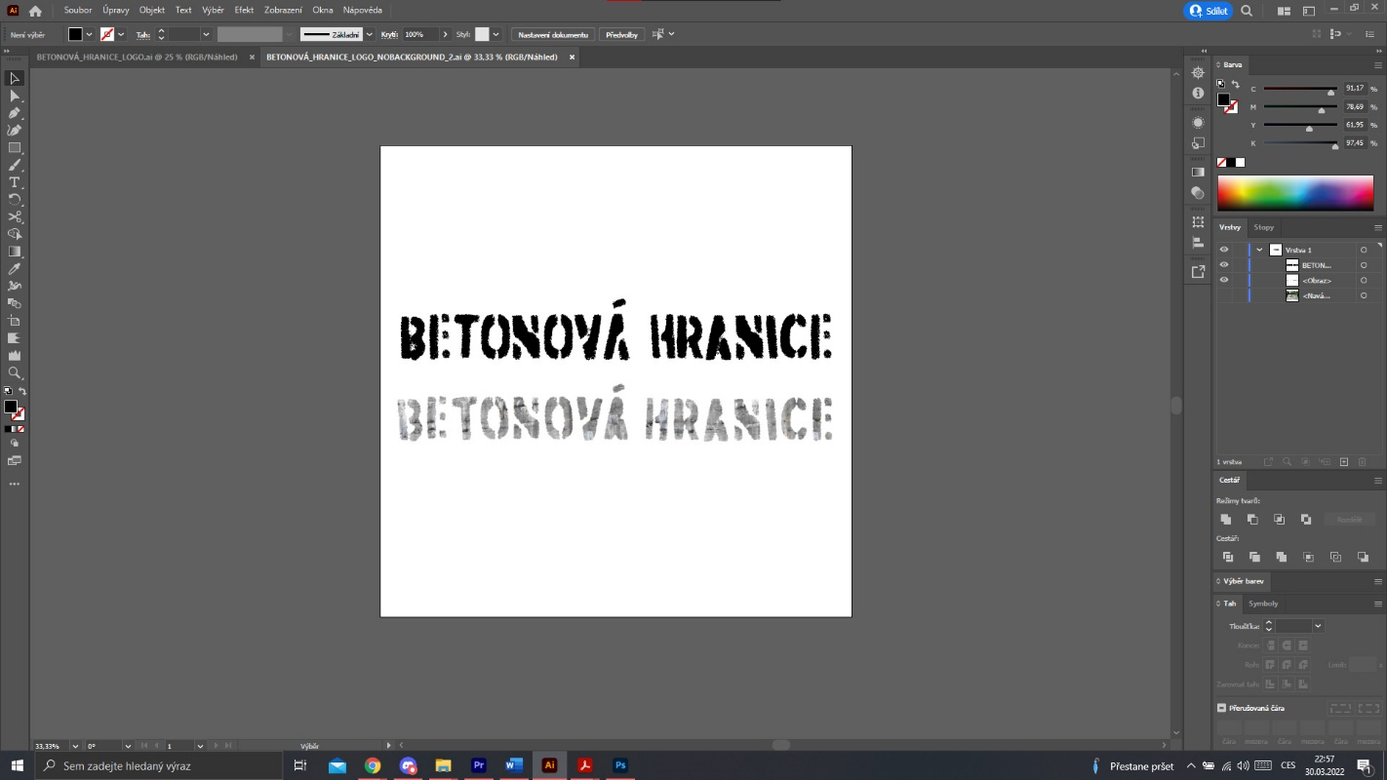 Vedle černé varianty loga jsem se rozhodl udělat ještě jednu variantu s texturou bunkru kterou jsem udělal pomocí cestáře.

Obrázek 6 Illustrator - Návrh Loga

Následně bylo potřeba vytvořit upoutávač na promítání filmu. Po docela dlouhém přemýšlení a rozhodování jsem se rozhodl, ke kombinaci fotografie z archivu s již vytvořeným logem

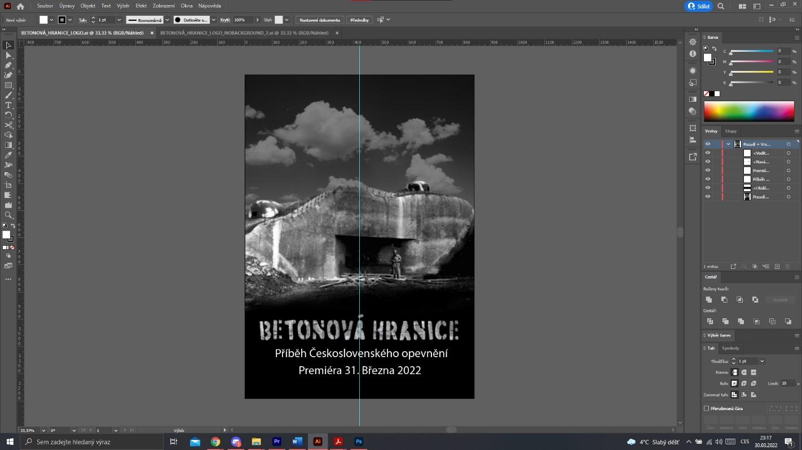

Obrázek 7 Illustrator - Návrh poutače

## **Uživatelské Rozhraní**

## 

Obrázek 8 Uživatelské rozhraní adobe illustrator

1. **Pracovní plocha**

2. **Vrstvy**

3. **Cestář**

4. **Panel nástrojů**

5. **Pravítko**

# Závěr

Mým cílem bylo vypracovat dokumentární snímek o Československém opevnění. K dosažení tohoto cíle bylo potřeba vypracovat scénář, natočit záběry, sehnat si archivní záběry, a nadabovat zvukovou stopu. K tomu jsem ještě dopracoval jednoduché logo a poutač k promítání. Během vypracovávání tohoto projektu jsem narážel na spousty překážek, ať už se jednalo o ztrátu přítele a kolegy, tak o potíže technického typu. Práci jsem párkrát musel i pozměnit, avšak nakonec došlo ke vzniku kvalitního dokumentárního snímku.

# Seznam Příloh

## 4.1. Logo

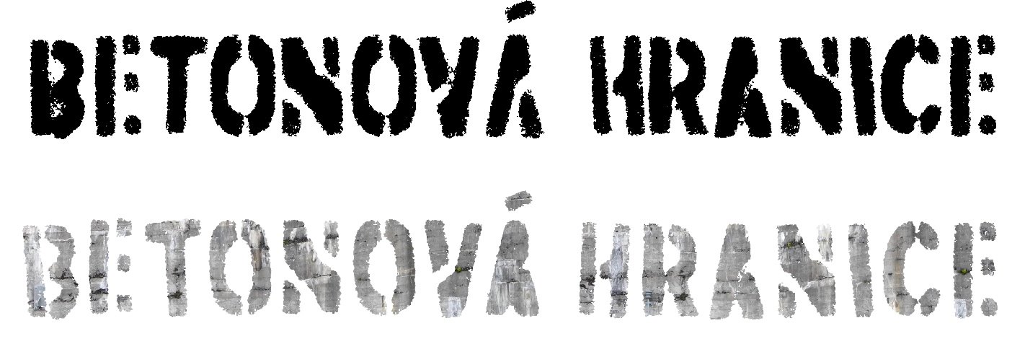

## Upoutávač

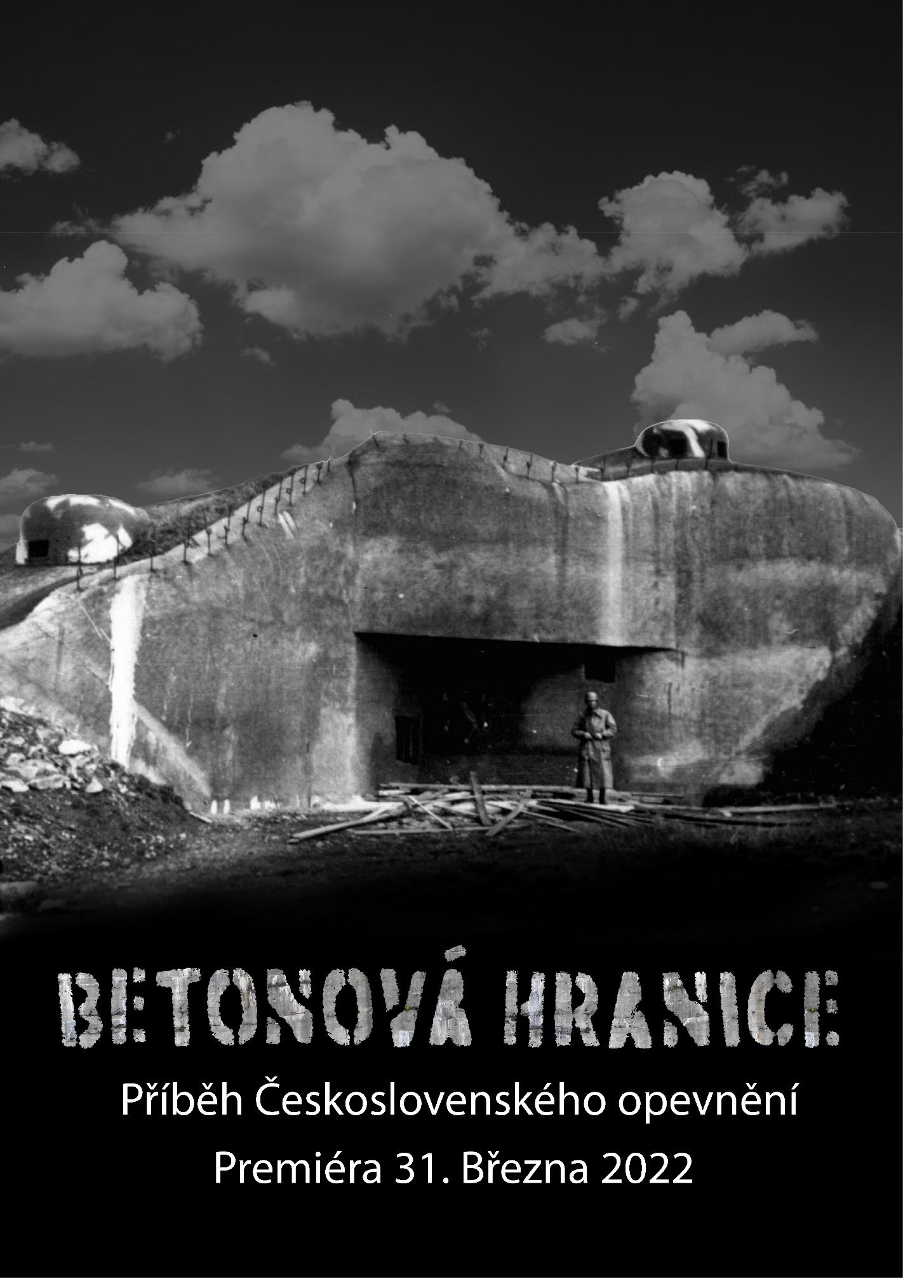

# Seznam Literatury

ADLER, Rudolf a Jiří MYSLÍK. *ABCD-- pro všechny: film a video*. Hradec Králové: Východočeské volné sdružení pro amatérský film a video, 2006. ISBN 80-239-8241-9.

VLACHÝ, Václav. *Praxe zvukové techniky*. Praha: Muzikus, 1995. ISBN 80-901-5376-3.

DUBÁNEK, Martin, Jan LAKOSIL a Tomáš PILVOUSEK. *Nové putování po československém opevnění 1935-1989: muzea a zajímavosti*. Praha: Mladá fronta, 2017. Tipy na výlet. ISBN 978-80-204-4393-9.

# Citace

Adobe Illustrator. *Adobe* [online]. Kalifornie: Adobe, 2021 [cit. 2022-03-30]. Dostupné z: <https://helpx.adobe.com/illustrator/faq.html>

Adobe Premiere Pro. *Adobe* [online]. Kalifornie: Adobe, 2021 [cit. 2022-03-29]. Dostupné z: [https://helpx.adobe.com/premiere-pro/user-guide.html#](https://helpx.adobe.com/premiere-pro/user-guide.html)

Kamera SONY FDR-AX100E. *Sony* [online]. [cit. 2022-03-28]. Dostupné z: <https://www.sony.cz/electronics/videokamery-handycam/fdr-ax100e#product_details_default>